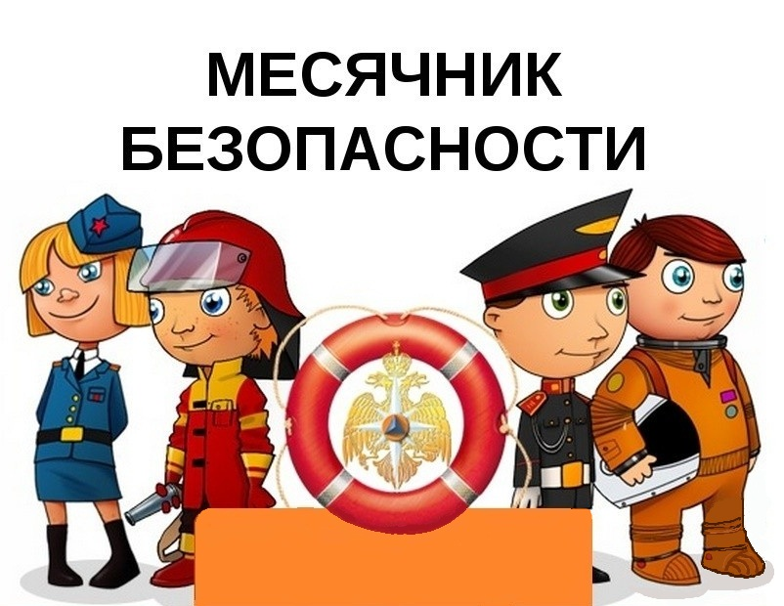

В соответствие с постановлением Правительства Брянской области № 5/10 от 15.10.2019г. и в целях предупреждения травматизма и гибели детей на территории района началась акция «Месячник безопасности». В рамках акции проводятся дополнительные обследования семей, находящихся в социально опасном положении и многодетных семей, находящихся в трудной жизненной ситуации, осуществляются инструктажи о мерах противопожарной безопасности и вручение информационно – разъяснительных памяток и буклетов профилактической направленности.

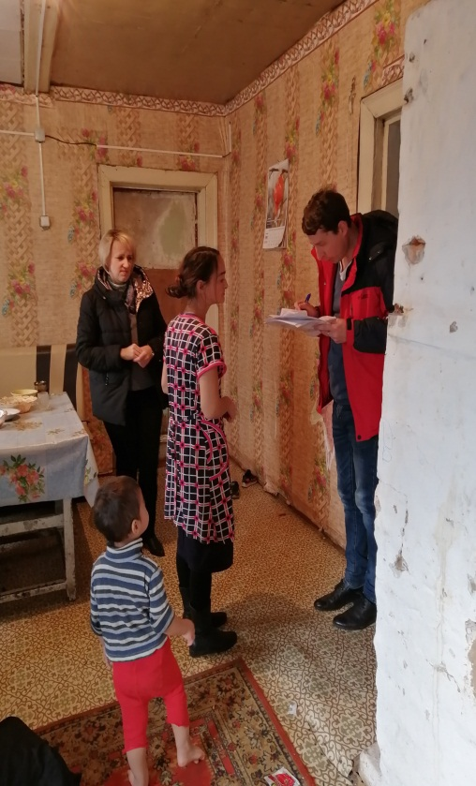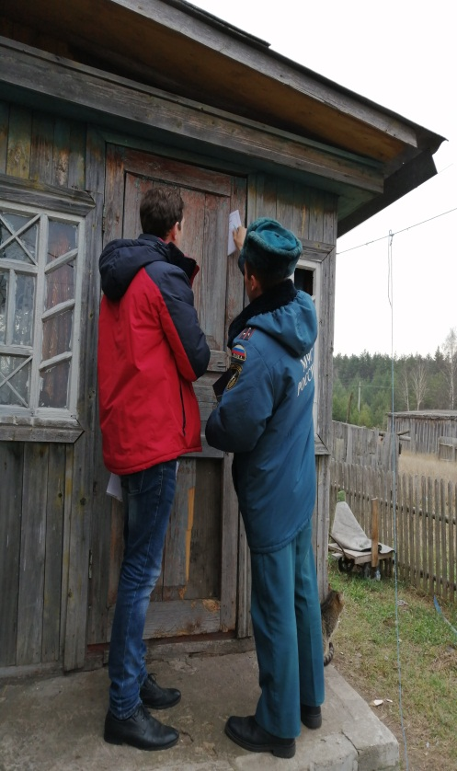

ВНИМАНИЕ! ОПАСНО!
